桂林电子科技大学

**实验二 vim编辑器的使用**  实验报告

|  |  |  |  |  |  |  |  |  |  |  |
| --- | --- | --- | --- | --- | --- | --- | --- | --- | --- | --- |
| 实验名称 | **实验2 vim编辑器的使用** | | | | | | | |  | 辅导员意见：  成绩 辅导员  签 名 |
| 院 系 | 计算机与信息安全学院 | | | 专业 | | 计算机科学与技术 | | |
| 学 号 | 1600300128 | | | 姓名 | | 王涛 | | |
| 实验日期 | 2018 | 年 | 12 | | 月 | | 1 | 日 |
|  |  | | | | | | | |

## 实验目的

1、 掌握Linux终端下编辑器vi/vim的基本使用。

## 实验要求

1. 通过实验操作，掌握vi/vim的启动、存盘、文本输入、现有文件的打开、光标移动、复制/剪贴、查找/替换、删除等命令；
2. 完成对一个文本的各种编辑操作。

## 实验步骤

### 一、vi的基本操作

1、打开文件MazeDFS.c，进行如下操作2-8步骤操作。

2、删除该文件的第3行；

3G dd

1. 将第一行的字符串复制到文件结尾；

gg yy G p

1. 将第一行之后的3行复制到文件结尾；

gg 3yy G p

1. 将光标移到第5行开始，并将光标后的4个字符删除；

4x

1. 删除第3行之后的2行；

4G 2dd

1. 查找全文中的第一个“printf”；

/printf

1. 撤销最近一次的操作；

u

1. 将第1行到第5行右移shiftwidth，察看结果，并描述移动的空格个数。使用:set对shiftwidth重新进行设置。

1G

shift+v

4j

shift+>

:set shiftwidth=5

:0,5>

10、将MazeDFS.c分割成两个水平窗口查看文本内容，并且将上面的窗口分为两个垂直窗口，然后进行关闭多窗；

ctrl+w+s

ctrl+w+v

ctrl+w+c关闭

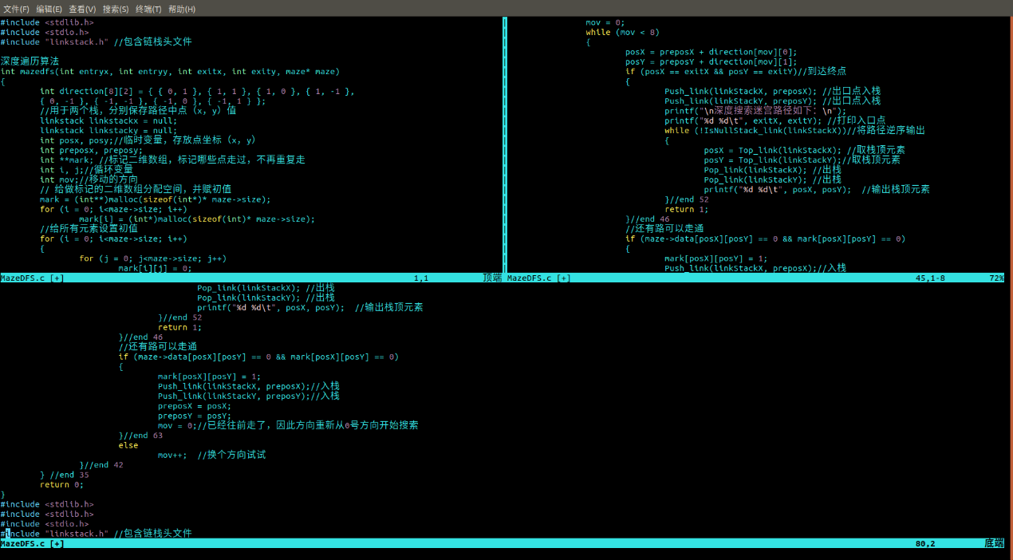

11、保存MazeDFS.c；

:wq

12、将MazeDFS.c另存为MazeDFS1.c，并添加一行信息“this is testing vimdiff”

:w MazeDFS1.c

echo “this is testing vimdiff” >> MazeDFS1.c

13、在shell命令下，使用vimdiff 命令对两个文件MazeDFS.c和MazeDFS1.c进行比较，察看结果。

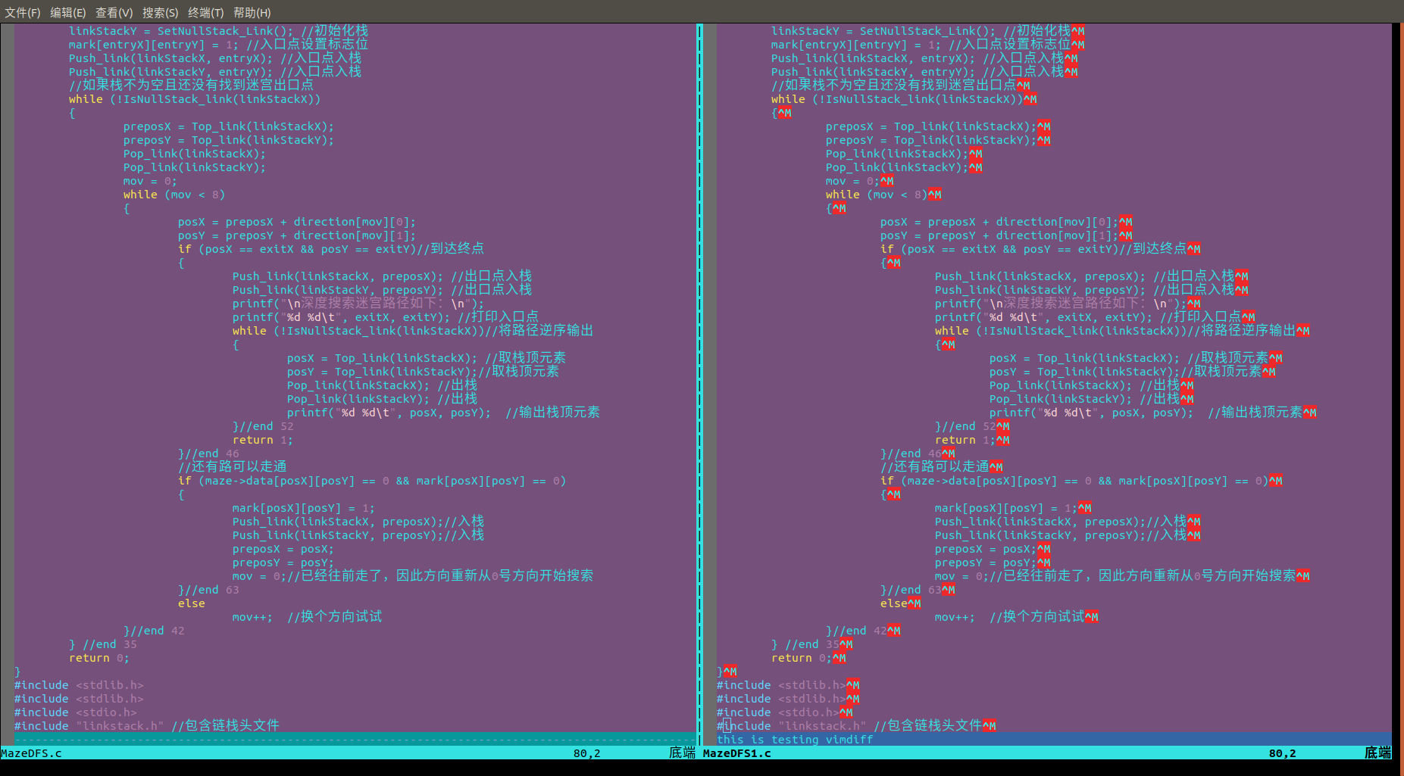

### 二、个性化配置vim

编辑vim ~/.vimrc，对vim环境进行配置，设置shiftwidth \showmode\number\ignorecase\showmatch\等选项，通过编辑MazeDFS1.c观察设置前后的变化。

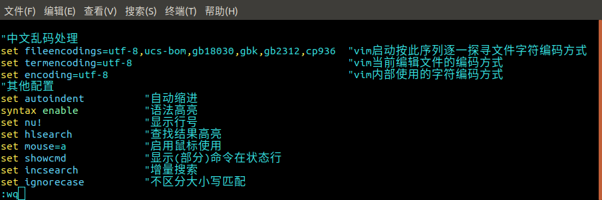

### 三、实验扩展：vim与正则表达式

1、学习正则表达式

2、使用正则表达式和全局命令完成以下操作练习：

（1）打开文件MazeBFS.c；

（2）显示程序中包含printf的行；

/printf

（3）将程序中多有的字符串for修改为io；

:%s/for/io

（4）在每一行的开头添加两个空格；

:%s/^/

（5）将带有printf的行中的“%”符号替换成“$”；

:g/printf/s/%/$/g

（6）将文中所有的单词preposX用PreposX代替；

:%s/preposX/PreposX

（7）将程序中的第60行到第65行之间的所有的数字删除；

60,65s/\d\+//g

（8）在程序中的第80行到90之间搜索以小写字母开始的行，并且找到后删除该行；

80,90g/^\l.*/d

（9）使用执行shell方式，在文本末尾插入当前日期；

$r!date

（10）当前编辑的文档丢失，使用vim的数据恢复功能找到（9）执行后的文档。

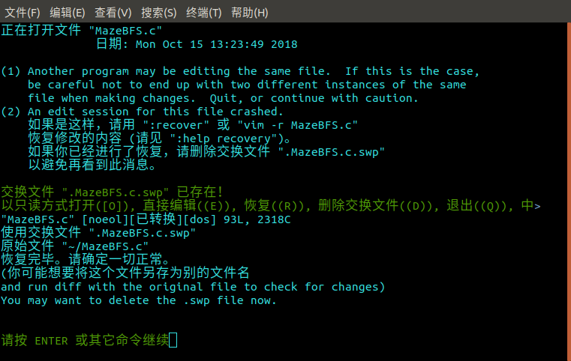

参考书籍：工业和信息化部软件与集成电路促进中心 编著，常用工具入门到精髓，人民邮电出版社，2011.08

## 问题记录和实验总结

问题记录：

使用vim编辑器时“卡死”无法操作。

解决：由于以前常用文档编辑总是习惯性Ctrl+S保存而Ctrl+S在Linux里是锁定屏幕的快捷键，只要按Ctrl+Q便可退出，从而解决“卡死”问题。

本次实验进行了vi/vim的一些基本操作，刚一开始使用有一些不习惯，很多操作的快捷键需要记，这是个熟能生巧的过程，用习惯了常用的操作也自然而然的记住了。相对于记事本那种的编辑模式，vi/vim有独特的优势，在Linux远程连接编辑文件时一般无法打开图形化文本编辑工具，这种情况使用vi/vim的情况会很多。Vi/vim的搜索可以结合正则表达式，这样可以做到更丰富更精确的内容查找。通过实验的vim正则表达式搜索，掌握了基本的正则表达式语法以及vim的正则表达式搜索方法。此外，vim的个性化配置不仅可以美化vim的界面还能更好的提高操作方便性以及提示性。掌握vim编辑器的使用是在日后Linux使用中的一项必不可少的技能。